ĐỀ CƯƠNG ÔN TẬP KIỂM TRA CUỐI HỌC KÌ II – TIN HỌC 8
NĂM HỌC 2024-2025
I. Lý thuyết:
Làm bài trắc nghiệm trên OLM trong phạm vi kiến thức dưới đây:
1. Làm việc với danh sách dạng liệt kê và hình ảnh trong văn bản
- Tác dụng của danh sách dạng liệt kê
- Hiệu quả của hình ảnh minh họa trong văn bản
2. Tác dụng/cách tạo đầu trang, chân trang, đánh số trang trong văn bản
3. Các đặc điểm của văn bản trên trang chiếu
4. Giải quyết vấn đề với sự trợ giúp của máy tính:
- Các kiểu dữ liệu:
+ Kiểu số: số nguyên, số thập phân
+ Kiểu xâu ký tự: ký tự, xâu ký tự
+ Kiểu logic: Hai giá trị true (đúng) hoặc false (sai)
- Phân biệt hằng/biến/biểu thức
- Cấu trúc điều khiển trong lập trình: cấu trúc tuần tự, cấu trúc rẽ nhánh
+ Cấu trúc tuần tự: lắp ghép các khối lệnh theo trình tự của các hoạt động, từ trên xuống dưới
+ Cấu trúc rẽ nhánh có 2 dạng: dạng khuyết, dạng đầy đủ
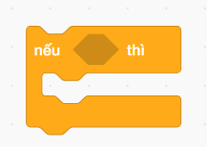  Rẽ nhánh dạng khuyết | 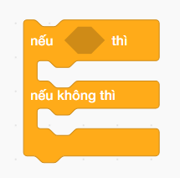  Rẽ nhánh dạng đầy đủ
+ Cấu trúc lặp có 3 dạng: lặp với số lần định trước, lặp vô hạn và lặp có điều kiện kết thúc
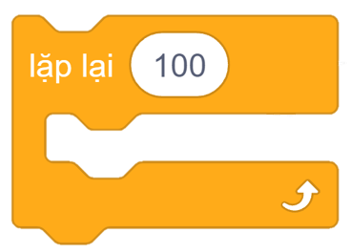  Lặp với số lần định trước | 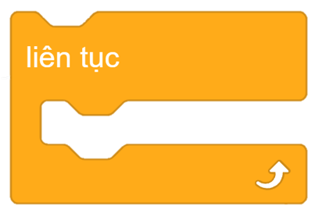  Lặp vô hạn | 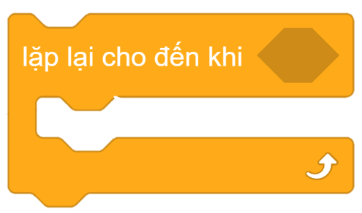  Lặp có điều kiện kết thúc
II. Thực hành: Lập chương trình thực hiện các bài toán
- Tìm ước chung lớn nhất của hai số
- Vẽ hình: tam giác vuông, hình vuông, hình chữ nhật, hình thang

